1 / 3

工卡式定位标签产品彩页

型号：IR-T10A/B/C

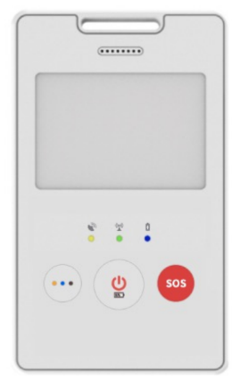

金桔（北京）科技有限公司
1、产品概述
金桔（北京）科技有限公司工卡式定位标签型是基于低功耗蓝牙技术的一款符合苹果iBeacon规范，兼容其它Beacon的定位标签，灵活的配置方式，使用简单。

这款设备具备以下特点功能：
- 支持蓝牙5.0和LORA双模通讯，数据传输更加灵活；
- 内置1300MaH大容量电池，续航时间长；
- 内置多种短语音，可以根据场景需求匹配实现语音播报；
- 支持佩戴到脖子上或者腰上
- 运维方便；支持手机小程序配置管理。
- IP67防水设计，防护等级高
- 充电方便 ，支持人脸识别发卡机发卡和集中充电
- 可支根据需求支持蓝牙/UWB/北斗/LORA/RFID等多种传感器灵活配置

2、产品外观

3、应用场景
● 室外、室内人员资产定位
● 智慧工地、化工厂、园区等人员定位管理定位

4、技术指标明细

4.1电气规格
工作电压 | 3.3V~4.2V
充电规格 | 5V/0.5A
发射功率 | BLE：8dBm LORA：17dBm
协议 | BLE5.0 LORALAN
接收灵敏度 | BLE:<-101dBm LORA: <-148dBm
最大电流 | <130mA@3.3V
监听电流 | <6Ma@3.3v
休眠功耗 | <30Ua@3.3V
工作温度 | -20℃—60℃
工作湿度 | 0-95%，无凝露
定位方式（可选） | iBeacon、AOA、LORA、饭卡、门禁  iBeacon、AOA、UWB、北斗、LORA、饭卡、门禁

4.2工作频率
LORA频率 | 470-510MHz
UWB频率 | 6Ghz-6.5Ghz（可选）
蓝牙频率 | 2.4~2.485GHz
北斗频率 | BDS：1.5611GHZ（可选）
RFID | 30KHZ-300KHZ,也可以根据项目门禁和饭卡的芯片保持一致

4.3物理参数
产品尺寸 | 104x62.5x8.3mm
颜色 | 白色
重量 | 80g
防水级别 | IP67
外壳材质 | ABS
防爆能力 | 支持

4.4其他参数
充电方式 | 磁吸充电
电池 | 1000-1400毫安时
充电保护 | 防过充保护
低压保护 | 电池低压保护
紧急报警 | 支持，语音提示，振动
语音播报 | 支持内置多种内置短语音
动静判断 | 支持
低电提醒 | LED闪烁，语音提示
升级方式 | 支持空中升级

4.5配置功能
是否过滤 | 支持
发射频次 | 支持
移动触发 | 灵敏、普通、不灵敏
静止后发射时间 | 支持

5、产品包装
60个/箱

6、装箱清单
配件 | IR-T10A/B/C
配件 | 安全模式定位标签
主标签 | 1个
挂绳 | 1根
磁吸充电线 | 1根
合格证 | 1份

7、订购信息
产品名称 | 型号 | 主要功能 | 备注
工卡定位标签 | IR-T10A | iBeacon、AOA、LORA、饭卡、门禁
工卡定位标签 | IR-T10B | iBeacon、AOA、UWB、北斗、LORA
工卡定位标签 | IR-T10C | iBeacon、AOA、UWB、北斗、LORA、饭卡、门禁
工卡定位标签 | IR-T10D | iBeacon、AOA、北斗、LORA

